DECLARAÇÃO DE POTENCIAL CONFLITO DE INTERESSES

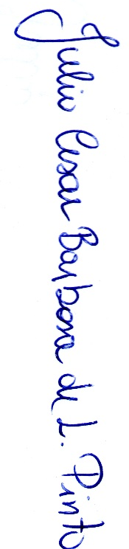
Declaramos junto à Revista Brasileira de Futebol e Futsal que os resultados da pesquisa que originou o manuscrito intitulado “A INFLUÊNCIA DE JOGOS REDUZIDOS NA RESPOSTA PERCEPTUAL, DISTÂNCIA PERCORRIDA E VELOCIDADE DE ADOLESCENTES JOGADORES” são de inteira responsabilidade dos autores e não obtiveram fontes de financiamentos externos.

Natal, RN, 17 de junho de 2015.

Atenciosamente,
_______________________________________
Julio Cesar Barbosa de Lima Pinto
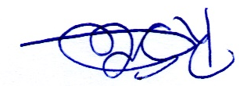
_______________________________________
Romerito Sóstenes Canuto de Oliveira
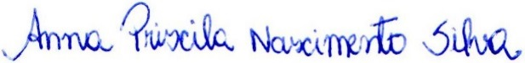
_______________________________________
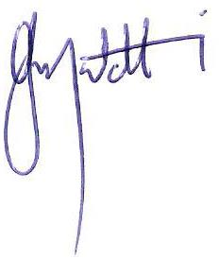
Anna Priscila Nascimento Silva

_______________________________________
Arnaldo Luis Mortatti

